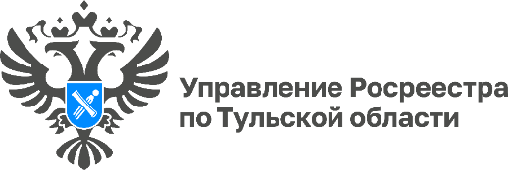

**Последствия нецелевого использования земельного участка**

В России каждый земельный участок имеет определенные характеристики, такие как площадь, местоположение, правовой статус и целевое назначение, которые фиксируются в Едином государственном реестре недвижимости (ЕГРН). Целевое назначение участка определяет допустимые виды его использования, установленные законом в зависимости от категории земли. Использование земельного участка не по целевому назначению является нарушением законодательства.

Нецелевое использование земли считается правонарушением, и к ответственности могут быть привлечены как физические, так и юридические лица.

«Примером нецелевого использования земельного участка может стать ситуация, если участок предназначен для личного подсобного хозяйства, а собственник использует его для коммерческой деятельности (например, открывает автосервис), это является нарушением», - напомнила заместитель руководителя Управления Росреестра по Тульской области Виктория Ишутина.

В Тульской области контроль за использованием земельных участков осуществляется государственными инспекторами государственного земельного надзора. Они выявляют нарушения в ходе проверок и контрольных (надзорных) мероприятий. Согласно статье 42 Земельного кодекса Российской Федерации, землепользователи обязаны использовать участки в соответствии с их целевым назначением, не нанося вред окружающей среде.

Также стоит отметить, что в соответствии с Федеральным законом от 26.12.2024 № 487-ФЗ «О внесении изменений в отдельные законодательные акты Российской Федерации», вступившим в силу с 1 марта 2025 года и внесшим изменения в ч. 1 ст. 55.24 Градостроительного кодекса Российской Федерации, эксплуатация зданий, сооружений должна осуществляться с соблюдением целевого назначения и разрешенного использования земельных участков, на которых расположены такие здания, сооружения.

Выявление фактов использования земельного участка не по целевому назначению, не в соответствии с видом разрешенного использования, влечет применение к владельцу земельного участка мер ответственности в соответствии с действующим законодательством. Это могут быть штрафные санкции, размеры которых определены ч. 1 ст. 8.8 КоАП РФ. Минимальный штраф за такие нарушения для граждан составляет 10 тысяч рублей, для юридических лиц - 100 тысяч рублей.